Faculdades Batista de Administração e Informática



Projeto
Processo
Seletivo

Documentação Técnica

Cícero Marcelo da Silva
Denise Aparecida de Lima
Evaldo Aurelio Alves de Lavos
Mara Cristina Leite
Robson de Sousa Martins
Rogerio Luiz Alves Lopes

6º Semestre

Projeto Integrado II

São Paulo, 16 de Agosto de 2002
SUMÁRIO

1 Normas e Padrões da Documentação 4
1.1 Objetivo 4
1.2 Documentos de Referência 4
1.3 Normas e Padrões de Documentação 4
1.3.1 Documentos Gerados 4
1.3.2 Modelos de Layout para os Documentos 7
1.3.3 Controle de Revisões 7
2 Ferramenta de Controle de Revisões (REVDOC) 8
2.1 Objetivo 8
2.2 Documentos de Referência 8
2.3 Introdução 8
2.4 Normas para a nomenclatura dos arquivos 9
2.5 Recursos do RevDoc 11
2.6 Detalhes do Desenvolvimento do RevDoc 12
2.7 Versão Corrente e Créditos do RevDoc 12
3 Nomenclatura na Implementação 13
3.1 Objetivo 13
3.2 Documentos de Referência 13
3.3 Padrões para a Implementação do Aplicativo 13
3.3.1 Nomenclatura de arquivos 13
3.3.2 Nomenclatura dos componentes 14
3.3.3 Organização do código-fonte 17
3.3.4 Versão do código-fonte 23
4 Descrição dos Requisitos 24
4.1 Objetivo 24
4.2 Documentos de Referência 24
4.3 Informações sobre o Cliente 24
4.4 Especificação de Requisitos 24
4.4.1 Introdução 24
4.4.2 Descrição dos Requisitos 25
5 Análise e Projeto do Sistema 27
5.1 Objetivo 27
5.2 Documentos de Referência 27
5.3 Termos Utilizados 27
5.4 Casos de Uso 28
5.4.1 Atores 28
5.4.2 Descrição dos Casos de Uso 29
5.4.3 Diagrama de Casos de Uso 40
5.5 Diagrama de Distribuição 41
5.6 Diagrama Estrutural de Navegação de Telas 42
5.6.1 Módulo (1) - Configuração e Controle 42
5.6.2 Módulo (2) – Interface de execução da prova 47
5.7 Diagrama de Classes 48
5.7.1 Classes do módulo (1) – Configuração e Controle 48
5.7.2 Classes do módulo (2) – Execução de Prova 48
5.7.3 Classes do módulo (3) – Servidor 49
5.8 Diagrama de Seqüência 50
5.8.1 Cadastrar e Agendar Candidato 50
5.8.2 Efetuar Prova 51
5.8.3 Cadastrar Questões 52
6 Diagramas e Descrição do Banco de Dados 53
6.1 Objetivo 53
6.2 Documentos de Referência 53
6.3 Diagrama Lógico 54
6.4 Diagrama Físico 55
7 Atas de Reunião do Grupo 56
7.1 Objetivo 56
7.2 Documentos de Referência 56
7.3 Ata de Reunião 56
7.3.1 Data: 15/02/2002 57
7.3.2 Data: 22/02/2002 58
7.3.3 Data: 01/03/2002 61
7.3.4 Data: 08/03/2002 64
7.3.5 Data: 15/03/2002 66
7.3.6 Data: 22/03/2002 67
7.3.7 Data: 25/03/2002 (extraordinária) 68
7.3.8 Data: 05/04/2002 69
7.3.9 Data: 12/04/2002 69
7.3.10 Data: 26/04/2002 70
7.3.11 Data: 03/05/2002 70
7.3.12 Data: 04/05/2002 (Extraordinária) 71
7.3.13 Data: 10/05/2002 72
7.3.14 Data: 13/05/2002 (Extraordinária) 73
7.3.15 Data: 17/05/2002 73
7.3.16 Data: 23/05/2002 (extraordinária) 74

Normas e Padrões da Documentação

Objetivo
Este documento tem por objetivo estabelecer as normas gerais para a documentação do Sistema de Processo Seletivo, bem como regulamentar as ferramentas a serem utilizadas para o controle dessa documentação.

Documentos de Referência
NGP.02 – Normas Gerais do Projeto – Processo Seletivo – Ferramenta de Controle de Revisões (REVDOC).

Normas e Padrões de Documentação
Para a documentação do Sistema de Processo Seletivo, o grupo estabeleceu as seguintes diretrizes:
- Documentos gerados;
- Modelos de layout para os documentos;
- Controle de Revisões.

Documentos Gerados
O Sistema de Processo Seletivo terá sua documentação dividida como abaixo segue:

- Documentação Técnica do Projeto;
- Documentação Auxiliar do Projeto;
- Manual do Usuário / Instalação

Documentação Técnica do Projeto
A estrutura e conteúdo da documentação técnica será a mesma definida em 2001 pelo corpo docente e coordenadoria do curso de Sistemas de Informação das Faculdades Batista de Administração e Informática.
Para facilitar a geração da documentação do Sistema de Processo Seletivo, o grupo estabeleceu a criação de documentos auxiliares, que serão unidos ao final do trabalho para formar os documentos que serão entregues.
Abaixo está a estrutura da documentação técnica vigente em 2001:

Documentação de Análise do Projeto

- Capa: Título do Projeto e Integrantes do Grupo;
- Sumário;
- Lista de Figuras e Tabelas;
- 1 – Introdução
  - Objetivos do Projeto;
  - Justificativa do Sistema;
- 2 – Levantamento dos Requisitos
  - Descrição dos Requisitos;
- 3 – Descrição do Ambiente de Hardware e Software;
- 4 – Análise
  - Descrição dos Atores;
  - Descrição dos Casos de Uso;
  - Diagrama de Casos de Uso;
  - Diagrama de Classes;
  - Diagrama de Interação;
  - Modelo Conceitual de Dados (DER);

- 5 – Projeto
  - Detalhamento das Classes;
  - Diagrama Lógico do Banco de Dados;
- 6 – Implementação
  - Estrutura do Programa Principal;
- 7 – Referências.

Documentação de Testes e Manuais do Sistema

- Manual do Usuário;
- Manual de Instalação;
- Plano e Procedimento de Testes.

Documentação Auxiliar do Projeto
Os seguintes documentos serão gerados para facilitar na documentação do Sistema de Processo Seletivo:
- NGP - Normas Gerais do Projeto: estabelece os padrões a serem seguidos pelo Sistema de Processo Seletivo, incluindo a documentação.
- RAS – Relatório de Análise do Sistema: contém os registros históricos da análise do Sistema promovida pelo grupo.
- ERS – Especificação de Requisitos do Sistema: demonstra os requisitos levantados junto ao cliente.
- MDS – Modelagem do Sistema: contém todos os diagramas e outras informações sobre a modelagem do sistema.
- MBD – Modelagem do Banco de Dados: demonstra modelagem de dados e estruturação do Bancos de Dados.
- AFP – Arquivo-Fonte do Projeto: um arquivo compactado com padrão ZIP que contém arquivos-fonte, scripts ou qualquer outro arquivo referente à Implementação do Projeto.
- DIS – Descrição da Implementação do Sistema: descreve a Implementação do Sistema de Processo Seletivo.
- DTS – Descrição de Testes no Software: especifica quais os procedimentos a serem realizados para testar o software e seus módulos.
- MAN – Manual do Sistema: manual do usuário e de instalação do Sistema de Processo Seletivo.
- UTL – Utilitários do Desenvolvimento: contém código-fonte e programas utilizados para facilitar o desenvolvimento do Sistema.
- INS – Programa de Instalação do Sistema: contém o programa de instalação do Sistema de Processo Seletivo.

Modelos de Layout para os Documentos
Para facilitar a geração da Documentação Auxiliar, foi definido um layout padrão, especificado pelo arquivo PSeletivo.dot. Esse arquivo é um modelo do MicrosoftTM Word 2000.
A Documentação Técnica e os Manuais terão seu layout definido posteriormente, de acordo com as disciplinas relacionadas ao Projeto Integrado.

Instalação do Modelo PSeletivo.dot no Microsoft™ Word 2000
Para instalar o modelo PSeletivo.dot, proceda da seguinte forma:
- No Windows™, dê um clique duplo no ícone Meu Computador
- Abra a unidade e a pasta onde se encontra o arquivo PSeletivo.dot
- Abra o Microsoft™ Word 2000
- No Word 2000, acesse o menu Arquivo / Novo...
- Arraste o arquivo PSeletivo.dot da janela do Meu Computador para a guia Geral da janela Novo do Word 2000.
Com esse procedimento, o modelo é instalado na pasta de modelos do Word 2000, podendo ser usado para criar novos documentos baseados nesse modelo.
Para iniciar um novo documento baseado no modelo PSeletivo.dot:
- No Microsoft™ Word, acesse o menu Arquivo / Novo...
- Na guia Geral dê um clique no ícone do modelo PSeletivo.dot
- Em Criar Novo selecione a opção Documento.

Controle de Revisões
A documentação do Sistema de Processo Seletivo será armazenada em um CD-ROM, sendo que seu conteúdo será disponibilizado a todos os integrantes do grupo e ao corpo docente das disciplinas envolvidas.
Para controlar o histórico de revisões, será utilizada uma ferramenta desenvolvida para essa finalidade: o REVDOC. Essa ferramenta de controle de revisões estará disponível no próprio CD-ROM.
Através do REVDOC, os documentos serão catalogados e registrados por revisão, incluindo o histórico das alterações promovidas nos documentos ao longo do projeto.
Para a validação de um determinado documento, é necessário que ele contenha o nome do originador da revisão e da pessoa que realizou sua verificação. Além disso, só será considerado válido um documento que for registrado pelo responsável pela documentação no REVDOC e adicionado ao conteúdo do CD-ROM.

Ferramenta de Controle de Revisões (REVDOC)

Objetivo
Este documento tem por objetivo apresentar o processo de controle de revisões para a documentação do Sistema de Processo Seletivo, descrevendo a ferramenta de controle de revisões RevDoc.

Documentos de Referência
NGP.01 – Normas Gerais do Projeto – Processo Seletivo – Normas e Padrões da Documentação.

Introdução

A ferramenta de controle de revisões RevDoc foi desenvolvida com o objetivo de proporcionar ao grupo do Processo Seletivo o agrupamento de toda a documentação gerada ao longo do desenvolvimento do projeto.
Os documentos gerenciados pelo RevDoc são classificados por sua revisão correspondente, havendo um histórico de todas as alterações promovidas em cada uma das revisões.
Além de documentos, o RevDoc também gerencia códigos-fonte, utilitários para desenvolvimento, esquemas de bancos de dados, scripts e projetos de instalação do sistema.
O RevDoc foi originalmente utilizado (na versão 1.0) pelo grupo do Projeto Biblioteca, uma versão 2.0 foi escrita para utilização com o Sistema de Processo Seletivo.
A ferramenta RevDoc está baseada nas normas descritas no próximo item.

Normas para a nomenclatura dos arquivos

Para facilitar a manipulação das revisões dos documentos pelo RevDoc, foram estabelecidas as seguintes diretrizes:

- No CDROM onde a documentação será armazenada, haverá uma estrutura de diretórios contendo cada documento nas suas possíveis revisões;
- Na raiz “\” estará alocado o programa RevDoc e os arquivos necessários para seu funcionamento, como o sistema de auto-execução (autorun) e os eventuais arquivos de configuração do programa.

A estrutura de diretórios do CDROM é demonstrada a seguir:

Pasta do Documento
Arquivo revdoc.rvd

Documento na Revisão 0
Arquivo de Revisão 0 *.rvd
Documento na Revisão A
Arquivo de Revisão A *.rvd

...

Onde:
- Cada documento possuirá uma Pasta do Documento, que é nomeada com o código do documento, no padrão XXX.YY (onde X é uma letra e Y um dígito numérico). Exemplo: NGP.01.
- Dentro da Pasta do Documento, haverá um arquivo revdoc.rvd, que possui a seguinte estrutura interna:

NOME_DO_DOCUMENTO
TÍTULO_DO_DOCUMENTO

Onde:
NOME_DO_DOCUMENTO é o nome do documento que estará alocado nessa pasta. Exemplo: Normas Gerais do Projeto;
TÍTULO_DO_DOCUMENTO é o título do documento correspondente. Exemplo: Ferramenta de Controle de Revisões (REVDOC).

- Cada revisão desse documento estará dentro dessa pasta, nomeado da seguinte forma: XXXYY_R.EXT, onde XXX são as letras do código do documento, YY são a parte numérica do código, R é a revisão e EXT é a extensão normal do documento. Exemplo: NGP01_B.doc (documento NGP.01 na revisão B, produzido no Microsoft ™ Word).
- Junto com cada revisão, haverá um arquivo *.rvd correspondente, nomeado da mesma maneira que a revisão do documento (acima mostrado), exceto sua extensão que será obrigatoriamente .rvd. Exemplo: NGP01_B.rvd. A estrutura desse arquivo é mostrada a seguir:

[Data]
DATA_DA_REVISÃO
[Alteracao]
ALTERAÇÕES_NA_REVISÃO

Onde:
- As linhas entre colchetes devem existir obrigatoriamente;
- DATA_DA_REVISÃO é a data na qual foi realizada a revisão, no formato dd/mm/aaaa. Exemplo: 19/02/2002;
- ALTERAÇÕES_NA_REVISÃO é um texto que descreve o que foi alterado nessa revisão, podendo ocupar mais de uma linha no arquivo. Exemplo: Foram alteradas as páginas 2 e 3, incluídas as palavras Teste e Software na frase: “Vamos realizar Teste no Software”.

Recursos do RevDoc

O RevDoc possui uma interface amigável, que reúne numa única tela as informações de todos os documentos armazenados no CDROM e de todas as revisões disponíveis de cada documento.

Em sua tela, o RevDoc apresenta na parte superior uma lista de todos os documentos presentes no CDROM. Ao dar um clique em um dos documentos listados, as revisões disponíveis para esse documento são apresentadas na lista da parte inferior. Dando-se um duplo clique numa das revisões, surge uma janela contendo informações mais detalhadas sobre essa revisão. Essas informações podem ser copiadas para a Área de Transferência, podendo ser inseridas em qualquer aplicação do Microsoft Windows™.
Na barra de ferramentas localizada no topo da tela, existem botões que acessam algumas funções do RevDoc. Essas funções são listadas a seguir:

- Abrir Documento – Essa função possibilita a abertura do documento selecionado, na revisão selecionada, pelo aplicativo associado a ele, por exemplo: um documento com extensão DOC será aberto no Microsoft Word™.
- Copiar Para... – Essa função permite que o arquivo do documento selecionado, na revisão selecionada seja copiado para qualquer local acessível pelo computador, como disquetes, discos rígidos ou unidades compartilhadas de rede.

- Adicionar... – Chama o Assistente de Geração da Estrutura de Diretórios do RevDoc, que permite criar os diretórios e os arquivos necessários para a inclusão de um novo documento ou revisão no CDROM. Após concluir o assistente, a estrutura de diretórios estará em um diretório base, pronta para ser gravada através de um programa para gravação de CD.

- Atualizar Listas – Recarrega as listas dos documentos disponíveis e das revisões existentes para cada documento.

- Sobre o RevDoc – Apresenta um diálogo com informações sobre a ferramenta RevDoc, incluindo versão, créditos, etc.

- Projeto RevDoc – Explora a pasta do Projeto RevDoc, onde encontram-se códigos-fonte e diretrizes da ferramenta.

Detalhes do Desenvolvimento do RevDoc

O RevDoc foi desenvolvido em Delphi™, utilizando o ambiente Imprise® Borland Delphi 5.0™. Maiores informações podem ser obtidas na Pasta do Projeto RevDoc no CDROM da Documentação do Sistema de Processo Seletivo.

Versão Corrente e Créditos do RevDoc

O RevDoc está atualmente na versão 2.0, fechada em 19/02/2002. Todas as referências desta revisão 0 do NGP.02 são baseadas na versão citada do RevDoc.

A Ferramenta de Controle de Documentação RevDoc foi desenvolvida por Robson S. Martins, e seu uso é exclusivo pelos integrantes dos grupos do Sistema de Processo Seletivo (através de autorização cedida) e do Projeto Biblioteca (originador da ferramenta), curso de Sistemas de Informação da Faculdade Batista de Administração e Informática (FBAI), e pelo corpo docente da mesma.

O código-fonte e as diretrizes do Projeto RevDoc estão na Pasta do Projeto RevDoc (RevDoc2.0) armazenada no CDROM contendo o programa e a documentação do Sistema de Processo Seletivo.

A utilização dos códigos-fonte ou parte deles, bem como das diretrizes da ferramenta RevDoc poderá ser requisitada para um dos grupos: Projeto Biblioteca (v.1.0) ou Sistema de Processo Seletivo (v.2.0). A utilização não autorizada da ferramenta ou parte dela, é considerada prática antiética e caracteriza ato de pirataria de software.

Nomenclatura na Implementação

Objetivo
Este documento tem por objetivo estabelecer as normas para a nomenclatura de arquivos, componentes e itens relativos à implementação do Projeto Sistema Seletivo, proporcionando um padrão que permitirá uma melhor manutenabilidade e compreensão do sistema.

Documentos de Referência
Não Aplicável.

Padrões para a Implementação do Aplicativo

O aplicativo do Projeto Processo Seletivo será implementado através do ambiente de programação Borland DelphiTM versão 6.0.
A seguir estão os padrões para a nomenclatura dos arquivos e componentes utilizados no ambiente de programação.
Como este documento foi baseado no Delphi, vários das regras descritas a seguir podem não ser aplicáveis à linguagem utilizada. Onde houver correspondência, no entanto, as normas de nomeação e indentação devem ser seguidas.
Padronização de codificação é um tópico extremamente polêmico, já que está diretamente relacionado com o estilo pessoal de programação de cada indivíduo. Mudanças no estilo geralmente não são bem-vindas, pois o programador já está acostumado com o seu próprio estilo e sempre acha que o seu é melhor. No entanto, um estilo padrão de codificação é particularmente útil a partir do momento em que os fontes começam a sofrer manutenção por outros programadores que não escreveram o código original, reduzindo o tempo necessário para alterações e minimizando a ocorrência de efeitos cascata e/ou colaterais (conserta uma rotina, prejudica outra).
Sugerimos aqui um padrão com certa liberdade para o estilo pessoal, mas regido por regras básicas e simples. Um código fonte deve ser bem organizado, conter comentários e evitar funções e procedimentos muito longos. Uma indentação adequada mantém o código bem organizado, assim como procedimentos curtos que utilizem as estratégias “dividir para conquistar” e “se todas as partes funcionam, o todo funciona”. Estas estratégias serão discutidas ao longo do documento. Todos os exemplos serão mostrados em Pascal e com seu equivalente em C.

Nomenclatura de arquivos
Os arquivos-fonte gerados pelo Borland DelphiTM deverão seguir o padrão descrito:
- Units
As units (.pas) terão seu nome composto da seguinte forma:
u_ParaQueServeaUnit.pas
onde:
ParaQueServeaUnit é uma descrição que representa o uso da unit, sem uso de espaços, hífens ou underlines. Por exemplo:
u_CadastroAlunos.pas – é uma unit que contém código relativo ao form de cadastro de alunos.

Os arquivos que contém os forms (.dfm) terão conseqüentemente os mesmos nomes dos arquivos das units correspondentes, porém com a extensão .dfm.
- Outros arquivos
Se existirem outros arquivos, como arquivos de configuração, etc. estes terão o nome de arquivo e extensão que melhor convém ao projeto.

Nomenclatura dos componentes
Os componentes usados na implementação do projeto devem seguir o seguinte padrão:

xxx_yyyy

onde:
xxx é o tipo de componente (usar tabela a seguir).
yyyy é um nome, sem espaços, hífens e underlines, único, que representa o significado do componente.

Por exemplo:

edt_Senha : um componente TEdit que serve para a digitação de uma senha.
edt_Telefone : um componente TDBEdit que representa o campo Telefone em uma tabela.
Imgl_32 : um componente TImageList que contém ícones de 32x32 pixels.

Para os forms, deve ser seguido o padrão:

frm_ParaQueServeaUnit

Observe que ParaQueServeaUnit é a mesma descrição usada no nome do arquivo da unit correspondente a esse form.

Pref | Tipo de Objeto | Pref | Tipo de Objeto
bar | ProgressBar, StatusBar, TrackBar e outros tipos de bar | nav | DBNavigator
bat | BatchMove | nbk | Notebook, TabbedNotebook
btn | Todos os tipos de Buttons que não sejam spins | nnt | NNTP (Internet Network Newsgroup Access)
bvl | Bevel | ole | OLEContainer
cal | Calendar | out | Outline
cbx | ComboBox, DBComboBox | pbx | PaintBox
chk | CheckBox, DBCheckBox | pge | PageControl
db | Database | pnl | Todos os tipos de Panel
dcc | DDEClientConv | pop | POP (Internet Post Office Protocol to receive E-Mail)
dci | DDEClientItem | qry | Todos os tipos de Query
dir | DirectoryOutline | rad | RadioButton
dlg | Dialogs (Open, Save, Font, Color, etc...) | rgp | RadioGroup, DBRadioGroup
drv | DriveComboBox | rpt | Report
dsc | DDEServerConv | scb | Scrollbar
dsi | DDEServerItem | sbx | Scrollbox
dtm | DataModule | shp | Shape
dts | DataSource | sht | VCFormulaOne
edt | Todos os tipos de Edit Box | smt | SMTP (Internet Simple Mail Transport)
cbx | Todos os tipos de Combo Box que não sejam lookups | spl | VCSpeller
frm | Form | spn | SpinButton, UpDown
fme | Frame | ssn | Session
ftp | FTP (Internet File Transfer Protocol) | stp | StoredProc
gge | Gauge | tab | TabControl, Tabset
grd | Todos os grids | tsh | TabSheet
grf | ChartfX, VCFirstImpression, GraphicsServer | tbl | Todos os tipos de Table
grp | GroupBox | tcp | TCP (Internet Data Exchange ... like a telephone)
hdr | HeaderControl, Header | tmr | Timer
hot | Hotkey | tvw | TreeView
htm | HTML (Internet Web Browser) | udp | UDP (Internet Data Broadcast ... like a radio)
htt | HTTP (Send, Receive or Search HTML Documents | ups | UpdateSQL
ibe | IBEventAlerter | mmo | Memo, DBMemo, RichEdit
img | Todos os tipos de Image | mni | MenuItem
imgl | Todos os tipos de ImageList | mnu | MainMenu, PopupMenu
lbl | Todos os tipos de Labels | imgr | TfcImager
lbx | Todos os tipos de List Box | btng | TfcButtonGroup
lkp | Todos os tipos de Lookups Combo | dc | TTXDatasetControl
lvw | ListView | dt | Todos os tipos de DateTimePicker
Med | MediaPlayer

Organização do código-fonte

Para melhorar o entendimento do código-fonte, é necessário a inclusão de comentários, que podem ser redigidos livremente pelo programador.
A identação do código deverá seguir as normas especificadas no próximo item.
As units que correspondem a forms deverão conter código relativo ao próprio form. Processamentos especiais ou comuns a mais de uma unit deverão estar alocados em uma unit separada.
Deverá ser utilizada para a codificação a OOP, evitando-se uso de estruturas, variáveis ou funções repetidas e não-reutilizáveis.
Para possibilitar um melhor desempenho da aplicação (uso de memória e recursos de sistemas otimizado) deve-se utilizar o método de criação dinâmica de objetos, incluindo forms, matrizes e outras estruturas complexas, como as consultas ao BD e os relatórios.

Regras de indentação

1º regra de indentação
Sempre utilizar uma única indentação para cada novo nível de comandos.
Indentação é a organização dada ao código para indicar grupos de comando relacionados. Fontes sem indentação são muito difíceis de manipular, pois não se tem um feedback visual da estrutura lógica dos comandos a serem executados. Já fontes com indentação exagerada deslocam o código muito para a direita, deixando grandes espaços em branco e dificultando da mesma forma a visualização. Utilizaremos para cada novo nível de comando uma única indentação de 2 ou 3 espaços. Exemplos:

Exemplo 1 (Incorreto) | Exemplo 2 (Correto) | Exemplo 3 (Correto)
Max:= 10;  i:= 0;  while (i < Max) do  begin  if (x < Max) then  begin  x:= i*2;  y:= y+x;  end;  inc(i);  end; | Max:= 10;  i:= 0;  while (i < Max) do  begin  if (x < Max) then  begin  x:= i*2;  y:= y+x;  end;  inc(i);  end; | Max:= 10;  i:= 0;  while (i < Max) do begin  if (x < Max) then begin  x:= i*2;  y:= y+x;  end;  inc(i);  end;
Max = 10;  i = 0;  while (i < Max)  {  if (x < Max)  {  x = i*2;  y += x;  }  i++;  } | Max = 10;  i = 0;  while (i < Max)  {  if (x < Max)  {  x = i*2;  y += x;  }  i++;  } | Max = 10;  i = 0;  while (i < Max) {  if (x < Max) {  x = i*2;  y += x;  }  i++;  }

O primeiro exemplo está errado porque para cada novo nível de comando foram utilizadas duas indentações: uma para o begin e outra para os comandos. O segundo e o terceiro exemplos estão corretos porque utilizam apenas uma indentação para cada nível de comando.
Existe uma pequena diferença de estilo entre os dois últimos exemplos que é permitida. Alguns programadores preferem ver o begin e o end (ou o { e } do C) como pares, o que evita o erro de ter um end sem begin ou vice-versa. É o que acontece no exemplo 2. Outros preferem ver rapidamente qual bloco de comandos o end está encerrando (o último end encerra o while, o penúltimo o if, etc) ou gostam de economizar as linhas gastas pelo begin. É o que acontece no exemplo 3.

2º regra de indentação

Se um bloco de comandos for composto por um único comando, evite begin..end e coloque o comando na mesma linha sem indentação ou na linha seguinte com indentação.
As vezes um bloco de comandos é composto por apenas um comando. Nestes casos é mais claro deixar o bloco em um mesma linha e não usar begin...end nem indentação. No entanto, se a linha ficar muito longa e dificultar a visualização do código, deve-se quebrar a linha e utilizar a regra de indentação (veja o exemplo 4). Os exemplos abaixo estão todos corretos, apenas mostram os diferentes estilos possíveis de acordo com a regra e como a visualização do código é facilitada ou prejudicada.

Exemplo 1 | Exemplo 2
Repeat  inc(i);  until (i >= 10);  ou...  repeat inc(i) until (i >= 10); | While (i < 10) do begin  inc(i);  end;  ou...  while (i < 10) do inc(i);
Exemplo 3 | Exemplo 4
if (x > 10) then begin  x:= 10;  end  else begin  x:= x+1;  end;  ou...  if (x > 10) then x:= 10  else x:= x+1; | if (x > 10) then begin  NomeDeRotinaMuitoLongo()  end  else begin  OutroNomeDeRotinaMuitoLongo()  end;  ou...  if (x > 10) then NomeDeRotinaMuitoLongo()  else OutroNomeDeRotinaMuitoLongo();  ou...  if (x > 10) then  NomeDeRotinaMuitoLongo()  else  OutroNomeDeRotinaMuitoLongo();

3º regra de indentação

Alinhe sempre um else com seu if correspondente. Um comando else pertence ao mesmo nível do if, e não deve sofrer indentação relativa ao if.
Muitos programadores consideram o else como a contrapartida do then. Essa confusão ocorre somente em Pascal, que usa a palavra then após a condição (if <condição> then <faça alguma coisa>). Outras linguagens não usam a palavra then. Na verdade, o else é a contrapartida do if, e portanto deve estar alinhado com o mesmo.
Os exemplos abaixo mostram códigos incorretamente indentados e já encontrados em várias implementações:
Exemplo 1 (incorreto) | Exemplo 1 corrigido
if (s = ´sim´)  then begin  Rotina1();  Rotina2();  Rotina3();  end  else Rotina4(); | if (s = ´sim´) then  begin  Rotina1();  Rotina2();  Rotina3();  end  else Rotina4();
Exemplo 2 (incorreto) | Exemplo 2 corrigido
if (s = ´sim´) then begin  Rotina1();  Rotina2();  Rotina3();  end  else begin  Rotina4();  Rotina5();  end; | if (s = ´sim´) then begin  Rotina1();  Rotina2();  Rotina3();  end  else begin  Rotina4();  Rotina5();  end;

4º regra de indentação

Em if´s aninhados, se o bloco de comandos após o else for composto por um único if, considere o par else if como um único comando que deve estar alinhado com o if (ou com outro else if) correspondente.
O comando if..else pode causar confusão na indentação quando aparece aninhado (comandos if..else dentro de outros). Um if aninhado se assemelha muito a um case do Pascal ou um switch do C. Assim, cada comando else seguido de um único comando if deve ser tratado como se fosse um único comando (algumas linguagens até possuem o comando elsif para facilitar). Um comando else if deve estar alinhado com seu if ou else if correspondente, e segue todas as outras regras. Observe os exemplos a seguir.

Exemplo 1 (incorreto) | Exemplo 1 corrigido
if (s = ´um´) then Rotina1()  else begin  if (s = ´dois´) then Rotina2()  else begin  if (s = ´tres´) then Rotina3()  else begin  if (s = ´quatro´) then Rotina4()  else Rotina5();  end;  end;  end; | if (s = ´um´) then Rotina1()  else if (s = ´dois´) then Rotina2()  else if (s = ´tres´) then Rotina3()  else if (s = ´quatro´) then Rotina4()  else Rotina5();
Exemplo 2 (incorreto) | Exemplo 2 corrigido
if (s = ´um´) then begin  Rotina11();  Rotina12();  end  else begin  if (s = ´dois´) then begin  Rotina21();  Rotina22();  end;  else begin  if (s = ´tres´) then begin  Rotina31();  Rotina32();  end;  else begin  Rotina41();  Rotina42();  end;  end;  end; | if (s = ´um´) then begin  Rotina11();  Rotina12();  end  else if (s = ´dois´) then begin  Rotina21();  Rotina22();  end  else if (s = ´tres´) then begin  Rotina31();  Rotina32();  end  else begin  Rotina41();  Rotina42();  end;

Versão do código-fonte
Para um melhor controle do código-fonte, ele deverá ser marcado com uma versão, sendo 0.0.0.0 a primeira versão (em tempo de implementação) e 1.0.0.0 a primeira versão final ao cliente.

Descrição dos Requisitos

Objetivo
Este documento tem por objetivo relacionar os requisitos do sistema para o Projeto Processo Seletivo, levantados junto ao grupo original de 2001, atualizados e revalidados com os professores.

Documentos de Referência
Não Aplicável.

Informações sobre o Cliente
Faculdades Batista de Administração e Informática (FBAI).

Especificação de Requisitos
Neste item estão as informações colhidas através da interação com o grupo de 2001 e alteradas para corresponder a realidade do novo projeto.

Introdução

Objetivos do Projeto
O Sistema de Processo Seletivo tem como objetivo substituir o atual processo seletivo da Faculdade Batista - que consiste de provas feitas em papel - por um mecanismo informatizado, em que será possível não só fazer o cadastramento das questões e a montagem eletrônica das provas como também prover mecanismos que auxiliem nas tarefas administrativas envolvidas com o processo, como o agendamento de datas para os candidatos de acordo com a disponibilidades dos laboratórios e o controle de presença/ausência do candidato em determinada prova, e a apresentação das listagens de aprovados considerando a ordem de classificação entre cursos da mesma área e de acordo com a opção do candidato.

Justificativa do Sistema

O Projeto Processo Seletivo foi escolhido pelo grupo original dentre as opções propostas por Análise e Projeto I - 2001 (Profa. Jussara). Neste novo grupo, o projeto sofreu alterações de escopo, já validadas com o Prof. Dr. Elias e as professoras da disciplina de Projeto Integrado I (Profa. Jussara, Edit e Solange), sendo que ele visa uma arquitetura client-server.

Descrição dos Requisitos
Seguindo as diretrizes impostas pela Faculdade, este sistema será desenvolvido em dois módulos: um módulo servidor, único que terá total controle sobre o banco de dados e seus atributos, e um módulo cliente, que terá uma interface em comum com o módulo servidor.
Será possível utilizar quantos “clientes” forem necessários e apenas um servidor, e a comunicação se dará através do protocolo TCP/IP. Com isso, obrigatoriamente todos os clientes deverão ter acesso ao servidor via TCP/IP.

Funcionamento pretendido para o Sistema
O primeiro passo será o cadastramento de áreas (Administração, Informática, etc), cursos (Sistemas de informação, Administração e Comercio exterior, etc), professores autorizados a cadastrar questões e finalmente as questões por cada professor de sua respectiva disciplina.
O segundo passo é a definição dos EXAMES e PROVAS, através da função de cadastro e configuração das avaliações em que informamos as PROVAS, DISCIPLINAS, quantidade de questões fáceis, médias e difíceis por disciplina. Os tempos máximo e mínimo de execução de cada prova serão configurados também.
Em seguida deverá ser feito o cadastramento dos recursos, datas e horários disponíveis para que os candidatos possam ser agendados para executar as provas.
No momento em que o candidato for cadastrado, este receberá uma folha impressa constando seu nome e número de INSCRIÇÃO. No ato de seu cadastro ele também escolherá as datas/horários disponíveis para execução da(s) prova(s), de acordo com o número de vagas disponíveis cadastradas (recursos disponíveis).
Na data de execução combinada para o exame, quando o candidato digitar seu número de inscrição e seu RG, o sistema fará automaticamente o sorteio das questões de acordo com a lógica explicada a seguir e apresentará a(s) prova(s) que ele tem o direito de fazer naquela data. No caso do EXAME ser dividido em duas PROVAS por exemplo, será apresentado a ele duas opções para que ele escolha qual gostaria de fazer no momento. O sistema controlará o acesso para que apenas uma PROVA por CANDIDATO seja executado em uma DATA. Na segunda vez em que o candidato fizer o login será apresentado apenas a segunda PROVA disponível para ser executada.
Caso o login for executado em uma data não especificada o sistema apresentará ao candidato as respectivas datas selecionadas no dia da inscrição ao vestibular para que o mesmo retorne nas datas especificadas. Caso o candidato falte em uma das datas, receberá um ZERO nas disciplinas de uma das PROVAS.
Algoritmo de geração e execução da prova:
No momento em que o candidato efetuar o login no sistema, na data esperada, este apresentará as provas disponíveis para ser executada. Após a seleção da prova, o sistema fará a leitura da configuração daquela prova de acordo com as disciplinas, numero de questões e respectivos graus de dificuldades e apresentará ao candidato a prova montada. Todas as questões, por definição, serão questões de múltipla escolha com cinco opções. O candidato poderá navegar entre as questões até que decida por FINALIZAR a prova. O ato de finalizar a prova gravará as informações das questões apresentadas, opções selecionadas e tempo de execução em uma área de HISTÓRICO e considerará a prova do candidato como concluída na data. Caso o tempo expire antes do candidato selecionar a função de finalizar a prova, esta será automaticamente encerrada. Faltando 15 minutos para a finalização da mesma o sistema apresentará mensagens a cada 5 minutos para que o candidato saiba que o tempo está se esgotando.
Acompanhamento dos aprovados:
Através da função de controle de exames (relatórios), será possível verificar, por candidato, se os mesmos já fizeram a(s) prova(s) e, caso já o tenham feito, suas respectivas notas e classificação em relação a todos os outros candidatos, além de verificar se o mesmo tirou zero em qualquer das disciplinas.
Em outro relatório será possível listar por curso ou por área os candidatos com maiores notas (classificação geral).

Análise e Projeto do Sistema

Objetivo
Este documento tem por objetivo descrever a modelagem do Sistema de Processo Seletivo, bem como apresentar os diagramas do projeto.

Documentos de Referência
ERS.01 – Especificação de Requisitos do Sistema – Processo Seletivo – Descrição dos Requisitos.

Termos Utilizados
Para facilitar a compreensão da documentação do Sistema de Processo Seletivo, os seguintes termos serão utilizados:

- Área: É um conjunto de cursos afins. Exemplo: Área de Informática, Área de Medicina.
- Curso: É o conjunto das matérias ensinadas na instituição, de acordo com um programa traçado.
- Exame: É um conjunto de provas que compõe o processo seletivo.
- Prova: É qualquer parte em que se subdivide o exame.
- Disciplina: É um conjunto específico de conhecimentos relacionados entre si. Exemplo: Matemática, Literatura, etc.
- Questão: É o elemento constitutivo de cada uma das provas. Ela é composta de um enunciado e cinco alternativas, onde só uma delas corresponde ao gabarito (alternativa correta).
- Alternativa: É cada uma das opções possíveis para um enunciado de uma questão. Possui um conteúdo que pode ser um texto, uma figura, um símbolo, etc. Exemplo: “5”, “Gato de Botas”, etc.
- Candidato: É o indivíduo que concorre por uma vaga em um determinado curso ministrado pela Instituição de Ensino.
- Usuário: É o indivíduo que interage com o sistema.
- Divisão, Tópico: São classificações que permitem organizar as questões. Por exemplo: questão de Matemática (disciplina), Trigonometria (divisão), Teorema de Pitágoras (tópico). Isso facilita na consulta e cadastro das questões pelos professores.

Casos de Uso
Neste item são apresentados os casos de uso por ator, incluindo descrições e o diagrama.

Atores

- Candidato: É o usuário que realiza as provas nas datas marcadas e acompanha junto à secretaria o seu processo de seleção.
- Professor: É o responsável por alimentar o banco de questões relativas à sua disciplina.
- Administrador: É o responsável por cadastrar disciplinas, cursos, áreas, usuários e seus respectivos níveis de acesso.
- Secretaria: É o grupo responsável por cadastrar candidatos, agendar locais e horários disponíveis para a realização das provas, e gerar os relatórios existentes no sistema.
- Coordenador: É o responsável por configurar o exame do processo seletivo.

Descrição dos Casos de Uso

Caso de Uso “Controlar Horários Disponíveis”

Este caso de uso descreve a alocação de recursos para a realização de uma prova em uma determinada data e horário.

Atores:
- Secretaria

Pré-condições

Para a existência deste caso de uso é necessário que o usuário do grupo “secretaria” esteja previamente cadastrado e deve ter efetuado o seu login.

Curso Normal

Passo 1: A secretaria escolhe a opção “Habilitar Datas para a Utilização das Máquinas”.
Passo 2: A secretária informa a data, o horário e a quantidade de máquinas reservadas para a realização da prova.
Passo 3: O sistema verifica se a data e o horário informados já estão cadastrados.
Passo 4: A secretária confirma o cadastro de data e horário.
Passo 5: O sistema emite a mensagem:
Msg 01: “Cadastro realizado com Sucesso!”.

Curso Alternativo

Passo 3.1: A data e o horário já estão cadastrados e deseja-se alterá-los.
Passo 3.1.1: A secretaria altera a data e o horário.
Passo 3.1.2: O sistema valida a operação e emite a mensagem:
Msg 02: “Alteração realizada com sucesso!”
Passo 3.2: Os dados já estão cadastrados e deseja-se excluí-los.
Passo 3.2.1: A secretaria exclui os dados.
Passo 3.2.2: O sistema valida a exclusão e emite a mensagem:
Msg 03: “Dados Excluídos com sucesso!”
Passo 3.3: As informações estão incorretas.
Passo 3.3.1: O sistema emite a mensagem:
Msg 04: “Dados Incorretos!”

Caso de Uso “Agendar Prova”

Este caso descreve o cadastro de candidatos e o agendamento de provas.

Atores:
- Secretaria

Pré-condições

Para a existência deste caso de uso é necessário que o usuário do grupo “secretaria” esteja previamente cadastrado e deve ter efetuado o seu login.
Os recursos de máquinas, isto é, a quantidade reservada de micros para a realização da prova deve estar previamente cadastrada.

Curso Normal

Passo 1: A secretaria Informa os dados pessoais do candidato e agenda a data e horário para a realização da prova do mesmo.
Passo 2: O sistema valida as informações de dados pessoais e da agenda para a realização da prova do candidato.
Passo 3: É emitida a seguinte mensagem:
Msg 05: “Candidato cadastrado e agendado com sucesso”.
Passo 4: É realizada a geração e emissão do número de inscrição do candidato.

Curso Alternativo

Passo 2.1: Os dados pessoais do candidato e a agenda já estão cadastrados e deseja-se alterá-los.
Passo 2.1.1: A secretaria altera os dados.
Passo 2.1.2: O sistema valida a operação e emite a mensagem:
Msg 06: “Alteração realizada com sucesso!”
Passo 2.2: Os dados pessoais do candidato e a agenda já estão cadastrados e deseja-se excluí-los.
Passo 2.2.1: A secretaria exclui os dados.
Passo 2.2.2: O sistema valida a exclusão e emite a mensagem:
Msg 07: “Dados Excluídos com sucesso!”
Passo 2.3: As informações estão incorretas.
Passo 2.3.1: O sistema emite a mensagem:
Msg 08: “Dados Incorretos!”

Caso de Uso “Administrar Processo Seletivo”

Este caso de uso descreve as consultas e os relatórios de: provas realizadas pelos candidatos, agendamento, gabaritos, pontuação, classificação, etc.

Atores:
- Secretaria

Pré-condições

Para a existência deste caso de uso é necessário que o usuário do grupo “secretaria” esteja previamente cadastrado e deve ter efetuado o seu login.
As informações que compõem os relatórios que serão solicitados já devem ter sido cadastradas / armazenadas durante o Processo Seletivo (exemplo: candidatos, gabaritos, provas, notas, etc...).

Curso Normal

Passo 1: A secretaria escolhe o tipo de relatório a ser emitido (listagem de candidatos, gabarito de prova por candidato, pontuação, classificação, listagem de datas/horários disponíveis, emissão de prova realizada por candidato).
Passo 2: A secretaria insere os parâmetros para a geração do relatório de acordo com o tipo selecionado (ano/semestre, número de inscrição do candidato, área, curso, prova, etc).
Passo 3: O sistema monta o relatório e exibe na tela, fornecendo todas as opções para imprimir o mesmo em papel se assim for solicitado.

Curso Alternativo
Passo 2.1: As informações estão incorretas.
Passo 2.1.1: O sistema emite a mensagem:
Msg 09: “Dados Incorretos para a geração do relatório!”

Passo 3.1: Não há informações suficientes para a geração do relatório.
Passo 3.1.1: O sistema emite a mensagem:
Msg 10: “Não há informações para geração desse relatório!”

Caso de Uso “Cadastrar Questões”
Este caso de uso descreve o cadastro de questões.

Atores:
- Professor

Pré-condições

O usuário do grupo “professor” deve ter efetuado o seu “login” com sucesso.
Disciplinas já devem ter sido cadastradas.

Curso Normal

Passo 1: O professor escolhe a disciplina, a divisão e o tópico da questão que deseja manipular no cadastro.
Passo 2: O sistema verifica o que foi selecionado e realiza a pesquisa dos itens relacionados.
Passo 6: O professor digita as informações relativas à questão (enunciado, figura, alternativas possíveis, grau de dificuldade, gabarito).
Passo 8: O professor confirma o cadastro.
Passo 9: O sistema emite a mensagem:
Msg 11: “Questão cadastrada com Sucesso!”.

Curso Alternativo

Passo 1.1: As informações estão incorretas.
Passo 1.1.1: O sistema emite a mensagem:
Msg 12: “Dados Incorretos para o prosseguimento da operação!”
Passo 2.2: As informações já estão cadastradas e deseja-se alterá-las.
Passo 2.2.1: O professor altera os dados.
Passo 2.2.2: O sistema valida a operação e emite a mensagem:
Msg 13: “Questão alterada com sucesso!”
Passo 2.3: A questão já está cadastrada e deseja-se excluí-la.
Passo 2.3.1: O professor exclui a questão.
Passo 2.3.2: O sistema valida a exclusão e emite a mensagem:
Msg 14: “Questão excluída com sucesso!”
Passo 9.1: As informações estão incorretas.
Passo 9.1.1: O sistema emite a mensagem:
Msg 15: “Dados da questão informados Incorretamente!”

Caso de Uso “Configurar Exame”

Este caso de uso descreve as ações que são tomadas para a configuração do exame, especificando a quantidade de provas por exame, número de disciplinas por provas, pesos das disciplinas, número de questões por disciplina (e grau de dificuldade), e tempo para a realização da prova.

Atores:
- Coordenador

Pré-condições

Para a existência deste caso de uso é necessário que o usuário do grupo “coordenador”, tenha efetuado o seu login com sucesso.

Áreas e Disciplinas já devem ter sido cadastradas.

Curso Normal

Passo 1: O coordenador informa a área do exame e ano/semestre do mesmo e confirma.
Passo 2: O sistema valida as informações digitadas.
Passo 3: O coordenador informa a quantidade de provas para o exame e os tempos máximo e mínimo para a realização da mesma e confirma.
Passo 4: O sistema valida as informações e exibe a tela de cadastro de provas para o exame.
Passo 5: O coordenador informa quais as disciplinas que compõem cada prova, a quantidade de questões difíceis, médias e fáceis para cada disciplina, além do peso por disciplina.
Passo 6: O sistema valida as informações e emite a mensagem:
Msg16: “Configuração realizada com sucesso”

Curso Alternativo
Passo 2.1: As informações estão incorretas.
Passo 2.1.1: O sistema emite a mensagem:
Msg 17: “Dados Incorretos para o prosseguimento da operação!”
Passo 4.1: As informações estão incorretas.
Passo 4.1.1: O sistema emite a mensagem:
Msg 18: “Dados Incorretos para o prosseguimento da operação!”
Passo 6.1: As informações estão incorretas.
Passo 6.1.1: O sistema emite a mensagem:
Msg 19: “Dados Incorretos para o prosseguimento da operação!”

Caso de Uso “Cadastrar Disciplina”
Este caso de uso descreve o cadastro de disciplinas.

Atores:
- Administrador

Pré-condições

Usuário “administrador” deve ter efetuado seu “login” com sucesso.

Curso Normal
Passo 1: O administrador entra com o nome e código da disciplina.
Passo 2: O sistema verifica a validade dos dados inseridos.
Passo 3: É emitida a seguinte mensagem:
Msg 20: “Disciplina cadastrada com sucesso”.

Curso Alternativo
Passo 2.1: As informações já estão cadastradas e deseja-se alterá-las.
Passo 2.1.1: O administrador altera os dados.
Passo 2.1.2: O sistema valida a operação e emite a mensagem:
Msg 21: “Disciplina alterada com sucesso!”
Passo 2.2: A disciplina já está cadastrada e deseja-se excluí-la.
Passo 2.2.1: O administrador exclui a disciplina.
Passo 2.2.2: O sistema valida a exclusão e emite a mensagem:
Msg 22: “Disciplina excluída com sucesso!”
Passo 2.3: As informações estão incorretas.
Passo 2.3.1: O sistema emite a mensagem:
Msg 23: “Dados informados Incorretamente!”

Caso de Uso “Cadastrar Área”

Este caso descreve o cadastro de Áreas.

Atores:
- Administrador

Pré-condições

Para a existência deste caso de uso é necessário que um usuário do grupo “administrador” tenha efetuado o seu login com sucesso.

Curso Normal

Passo 1: O administrador informa o código e o nome da Área.
Passo 2: O sistema verifica os dados do cadastro.
Passo 3: É emitida a seguinte mensagem:
Msg 24: “Cadastro efetuado com sucesso!”.
.

Curso Alternativo
Passo 2.1: Os dados já estão cadastrados e deseja-se alterá-los.
Passo 2.1.1: O administrador altera os dados.
Passo 2.1.2: O sistema realiza a operação e emite a mensagem:
Msg 25: “Alteração realizada com sucesso!”
Passo 2.2: Os dados já estão cadastrados e deseja-se excluí-los.
Passo 2.2.1: O administrador exclui os dados.
Passo 2.2.2: O sistema realiza a exclusão e emite a mensagem:
Msg 26: “Dados Excluídos com sucesso!”

Caso de Uso “Cadastrar Curso”

Este caso descreve o cadastro e manutenção dos cursos.

Atores:
- Administrador

Pré-condições

Para a existência deste caso de uso é necessário que um usuário do grupo “administrador” tenha efetuado o seu login com sucesso.
As áreas já devem ter sido cadastradas.

Curso Normal

Passo 1: O administrador informa o nome e o código do Curso e a área à qual ele pertence.
Passo 2: O sistema verifica os dados do cadastro.
Passo 3: É emitida a seguinte mensagem:
Msg 27: “Cadastro efetuado com sucesso!”.

Curso Alternativo

Passo 2.1: Os dados já estão cadastrados e deseja-se alterá-los.
Passo 2.1.1: O administrador altera os dados.
Passo 2.1.2: O sistema realiza a operação e emite a mensagem:
Msg 28 : “Alteração realizada com sucesso!”
Passo 2.2: Os dados já estão cadastrados e deseja-se excluí-los.
Passo 2.2.1: O administrador exclui os dados.
Passo 2.2.2: O sistema realiza a exclusão e emite a mensagem:
Msg 29: “Dados Excluídos com sucesso!”
Passo 2.3: As informações estão incorretas.
Passo 2.3.1: O sistema emite a mensagem:
Msg 30: “Dados Incorretos!”

Caso de Uso “Cadastrar Usuário”

Este caso de uso descreve o cadastro de usuários do sistema.

Atores:
- Administrador

Pré-condições

Para a existência deste caso de uso é necessário que o usuário do grupo “administrador” tenha efetuado o “login” com sucesso.

Curso Normal

Passo 1: O administrador informa o Nome de Usuário, a senha e o grupo ao qual o usuário pertence.
Passo 2: O sistema realiza a validação das informações.
Passo 3: O sistema emite a mensagem:
Msg 31: “Cadastro do usuário realizado com sucesso”.

Curso Alternativo

Passo 2.1: Os dados já estão cadastrados e deseja-se alterá-los.
Passo 2.1.1: O administrador altera o cadastro.
Passo 2.1.2: O sistema realiza a operação e emite a mensagem:
Msg 32: “Alteração realizada com sucesso!”
Passo 2.2: Os dados já estão cadastrados e deseja-se excluí-los.
Passo 2.2.1: O administrador exclui o cadastro.
Passo 2.2.2: O sistema realiza a exclusão e emite a mensagem:
Msg 33: “Cadastro Excluído com sucesso!”
Passo 2.1: As informações do cadastro estão incorretas.
Passo 2.1.1: O sistema emite a mensagem:
Msg 34: “Cadastro Incorreto!”

Caso de Uso “Efetuar Prova”

Este caso de uso descreve a realização de uma prova pelo candidato, além das operações de correção e registro da prova efetuada.

Atores:
- Candidato

Pré-condições

Para a existência deste caso de uso é necessário que o candidato esteja cadastrado e agendado;
Os cadastros de: recursos/horários disponíveis, áreas, disciplinas, cursos e questões devem ter sido previamente efetuados;
A configuração de exames / provas previamente realizada.

Curso Normal

Passo 1: Candidato informa ao sistema seu número de inscrição e RG.
Passo 2: O sistema verifica se as informações são válidas.
Passo 3: O sistema verifica se o candidato está agendado para o dia e exibe as opções de prova (provas que o candidato ainda não fez).
Passo 4: Candidato escolhe uma das provas.
Passo 5: Sistema monta a prova e o gabarito correspondente de forma aleatória, baseado nas regras cadastradas.
Passo 6: O cronômetro interno de execução da prova é iniciado.
Passo 7: Candidato efetua a prova (navega e responde questões, assinalando a alternativa que achar correta para cada questão).
Passo 8: Sistema armazena cada resposta assinalada pelo candidato.
Passo 9: Quando candidato seleciona “finalizar a prova” ou o tempo decorrido de prova atinge o tempo máximo configurado, sistema encerra a prova.
Passo 10: Sistema registra que o candidato efetuou aquela prova naquela data.
Passo 11: Sistema compara a prova efetuada com o gabarito gerado anteriormente, atribuindo notas e pesos às questões e às disciplinas, de acordo com as regras cadastradas.
Passo 12: Sistema registra em histórico a prova do candidato (suas respostas), o gabarito para essa prova (respostas corretas), as notas obtidas e a sua pontuação final.

Curso Alternativo

Passo 2.1: O número de inscrição é inválido.
Passo 2.1.1: O sistema emite a mensagem:
Msg 35: “Número de inscrição inválido!”
Passo 3.1: O candidato não está agendado para a data/hora corrente.
Passo 3.1.1: O sistema emite a mensagem:
Msg 36: “O candidato não está agendado para essa data/horário”
Passo 7.1: Se o tempo restante para o término da prova é menor ou igual a 15 minutos, o sistema exibe a cada 5 minutos a mensagem:
Msg 37: “Faltam %d minutos para o término da prova”
Passo 8.1: Se o tempo total de prova foi atingido, exibe a mensagem:
Msg 38: “Tempo de prova esgotado”

Diagrama de Casos de Uso

A seguir está o diagrama de casos de uso do projeto Processo Seletivo.

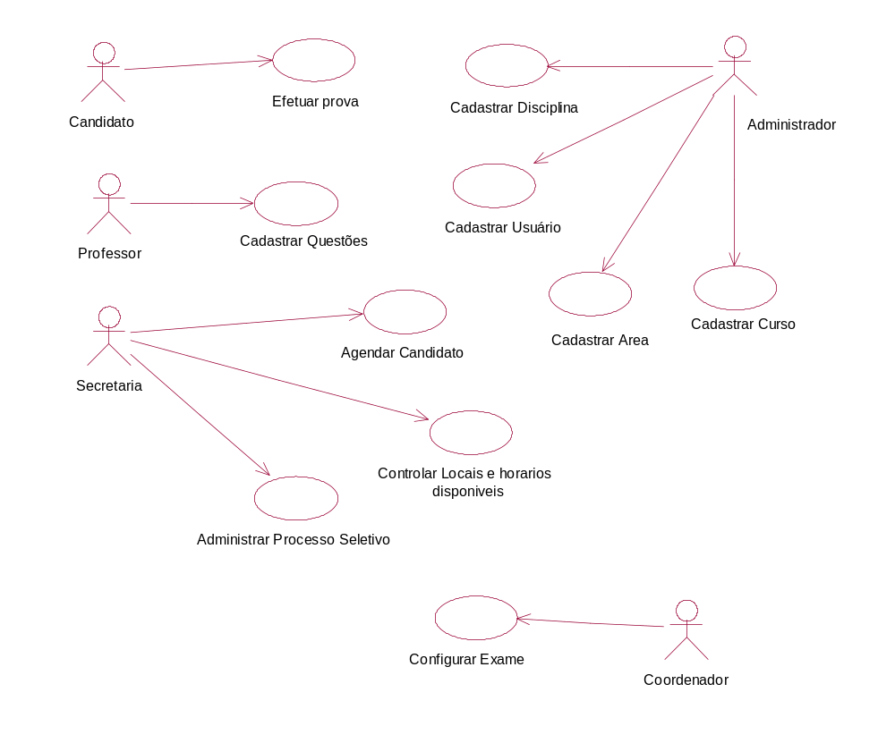

Diagrama de Distribuição

O Sistema é composto de três módulos, que são respectivamente: (1) módulo de configuração e controle, onde se faz todos os cadastros, atribuições de acesso, acompanhamento e relatórios; (2) módulo de execução da prova, que é a interface para o candidato executar a prova; e finalmente o componente que é instalado no servidor (3), contendo as regras de negócio do sistema.
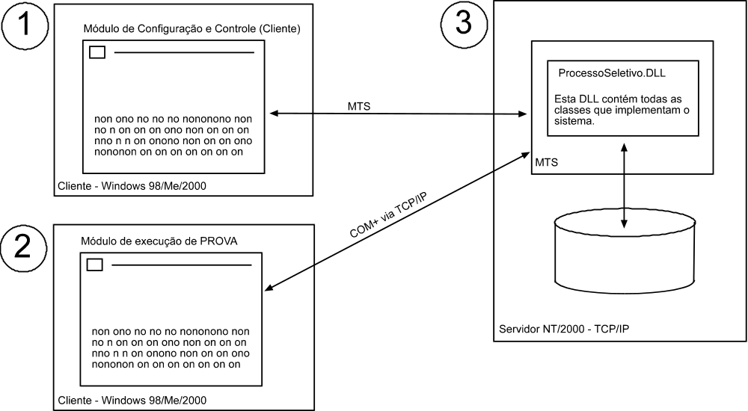

Diagrama Estrutural de Navegação de Telas

Neste item estão os diagramas que representam a navegação entre as telas do sistema.

Módulo (1) - Configuração e Controle

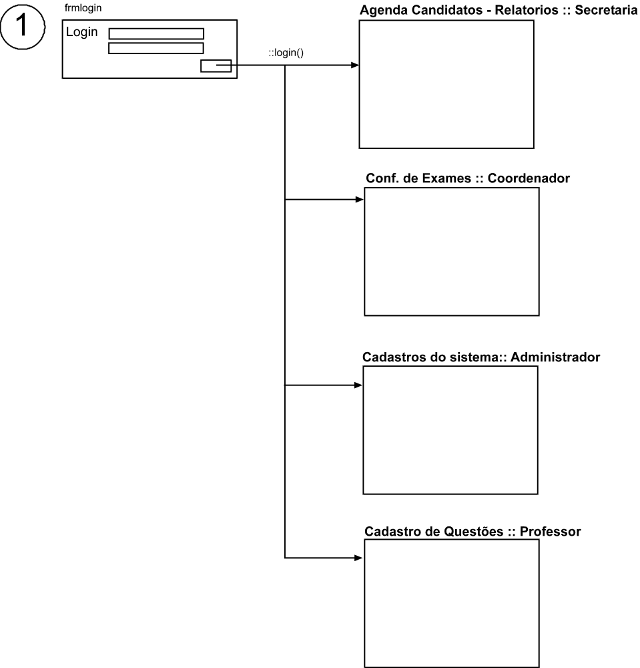

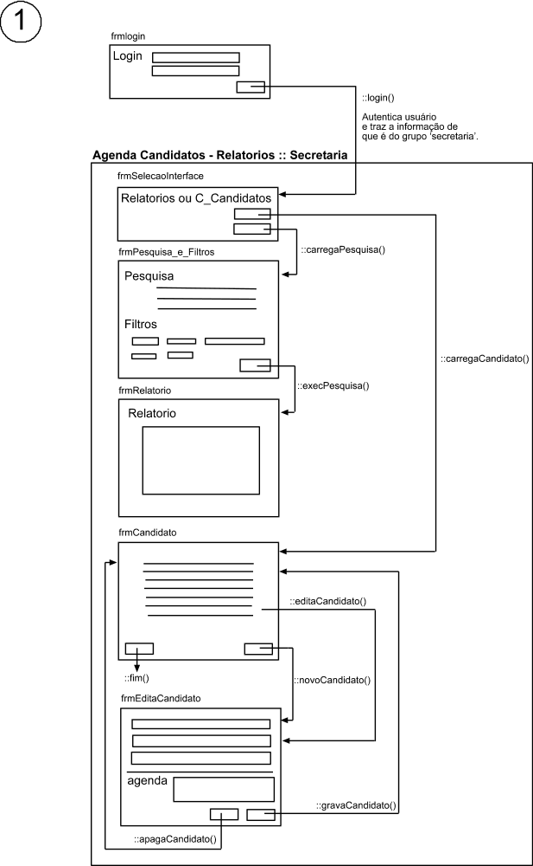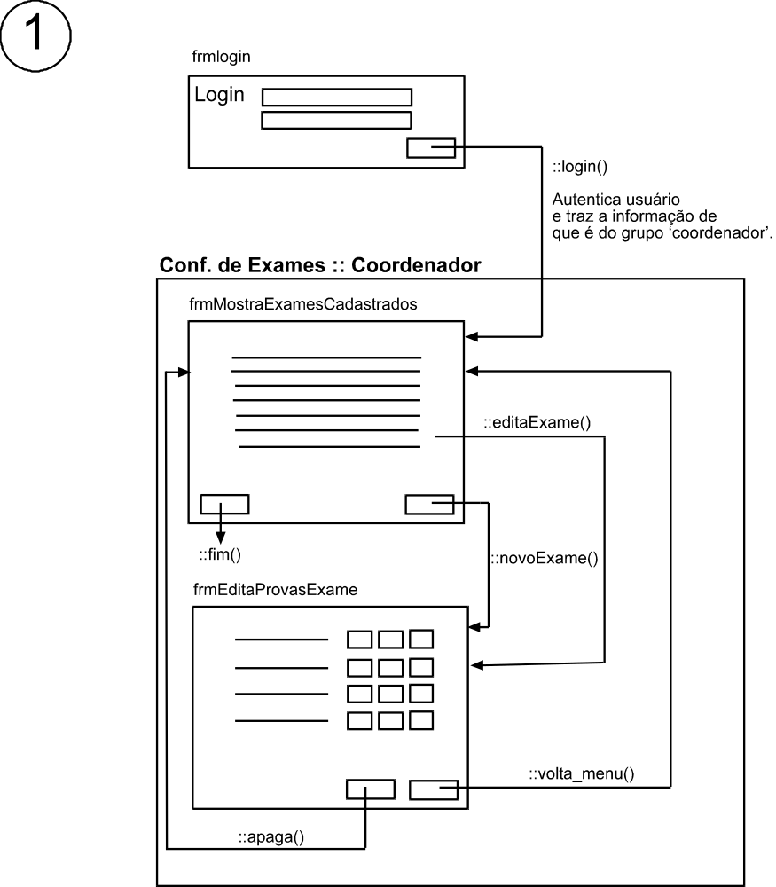

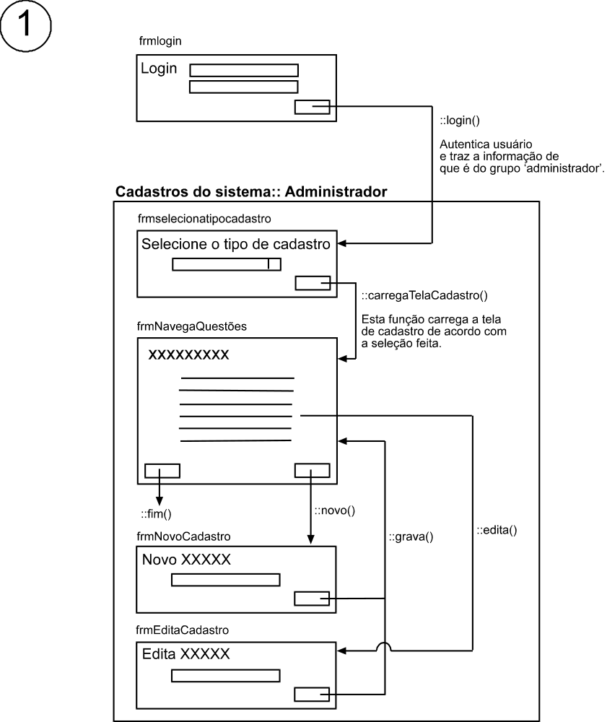
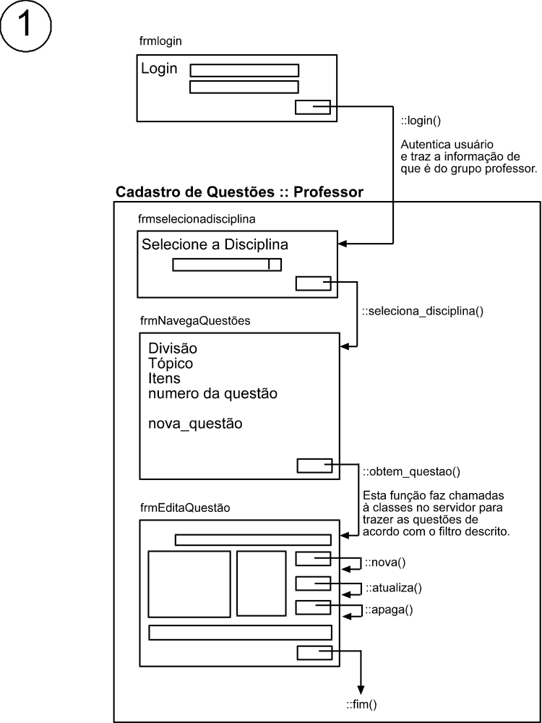

Módulo (2) – Interface de execução da prova
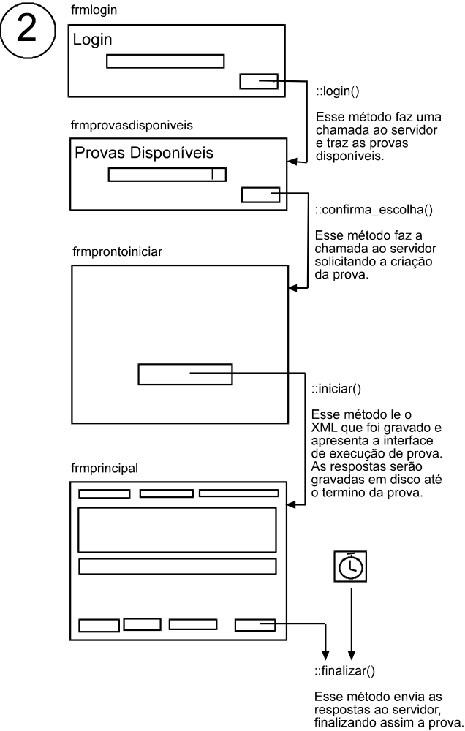

Diagrama de Classes

Cada um dos 3 modulos terão suas próprias classes, conforme descrito neste item.

Classes do módulo (1) – Configuração e Controle

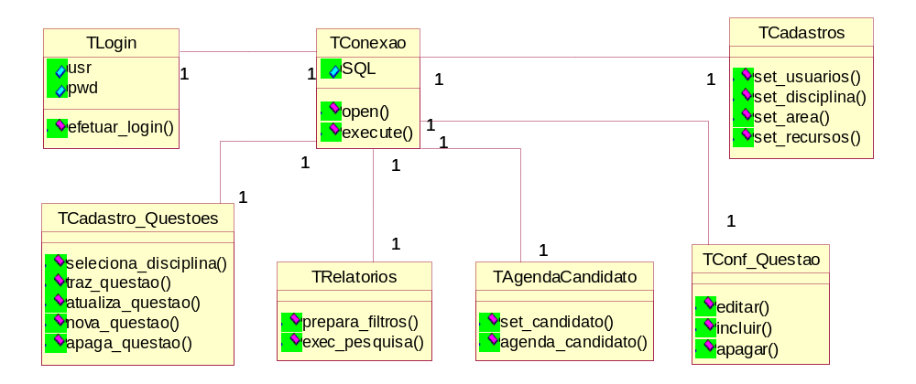

Classes do módulo (2) – Execução de Prova

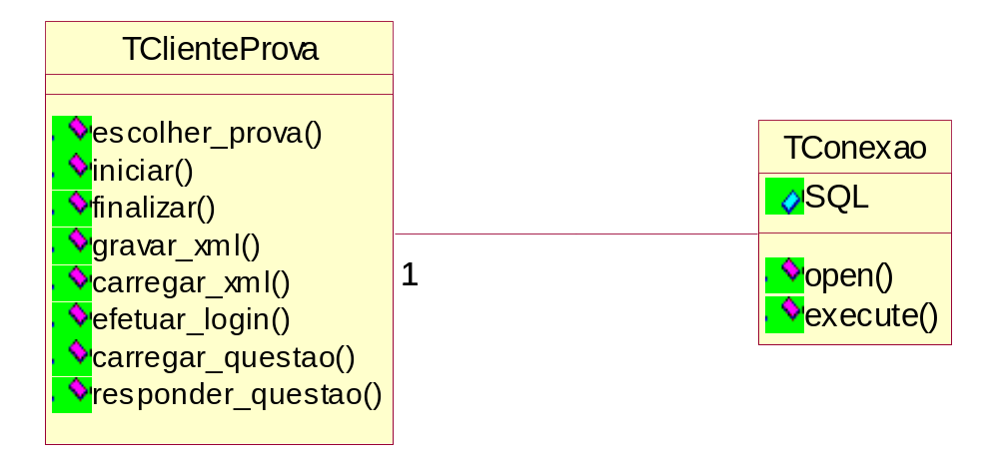

Classes do módulo (3) – Servidor

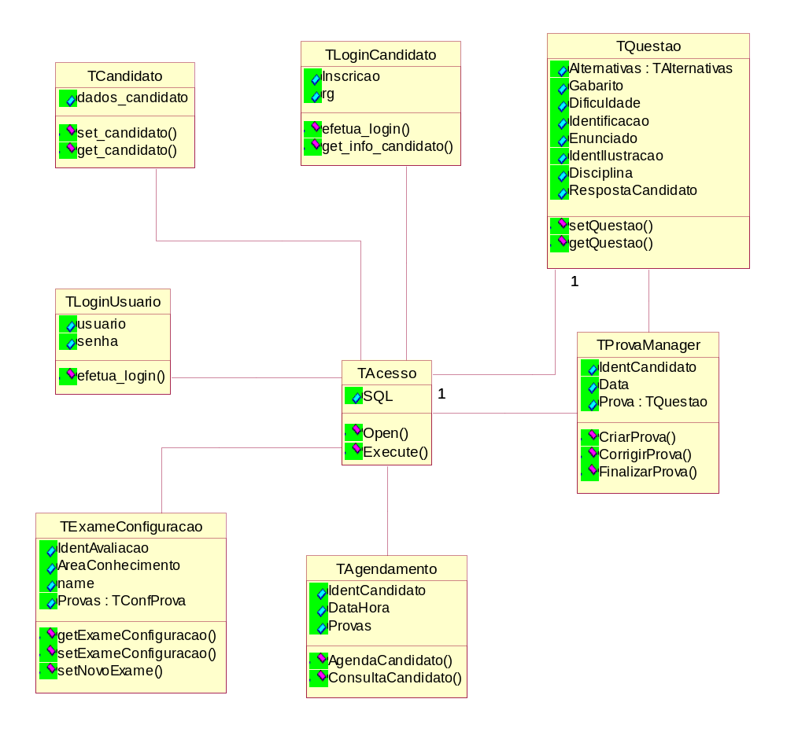

Diagrama de Seqüência

Neste item estão demonstrados os diagramas de seqüência do Projeto Processo Seletivo.

Cadastrar e Agendar Candidato
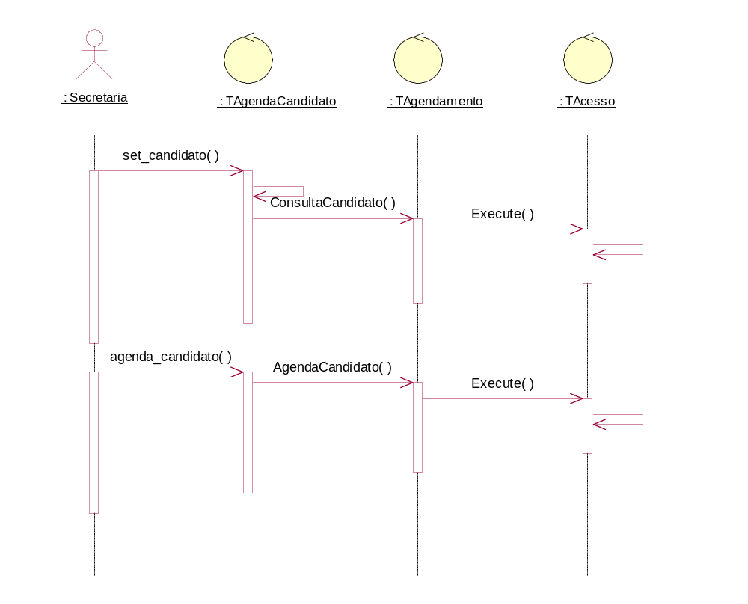

Efetuar Prova
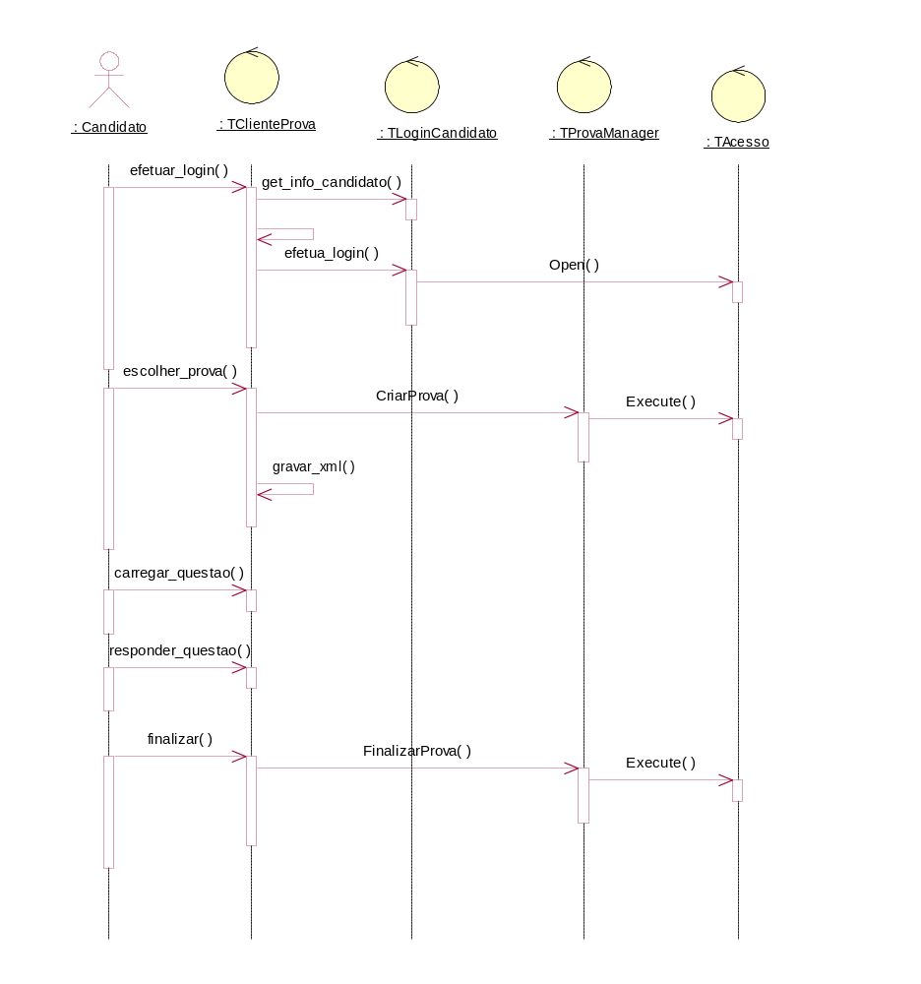

Cadastrar Questões
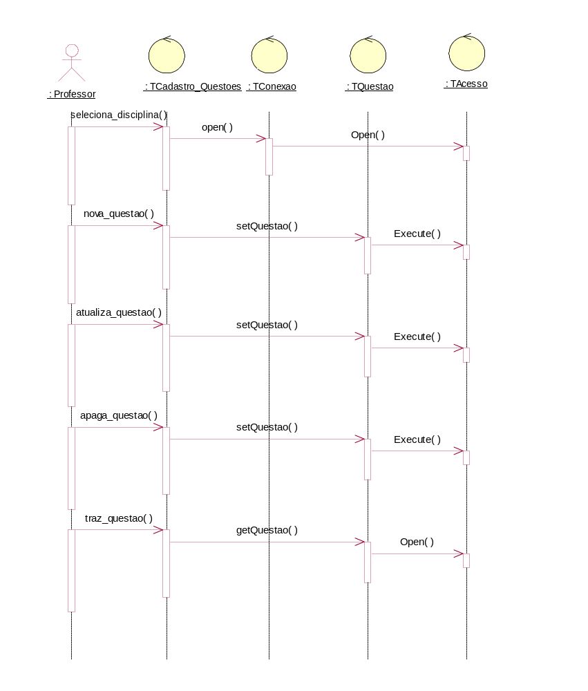

Diagramas e Descrição do Banco de Dados

Objetivo
Este documento tem por objetivo descrever o Banco de Dados do Projeto Processo Seletivo.

Documentos de Referência
ERS.01 – Especificação de Requisitos do Sistema – Processo Seletivo – Descrição dos Requisitos.
MDS.01 – Modelagem do Sistema – Processo Seletivo – Análise e Projeto do Sistema.

Diagrama Lógico
Neste item está o diagrama lógico do Banco de Dados do Projeto Processo Seletivo.
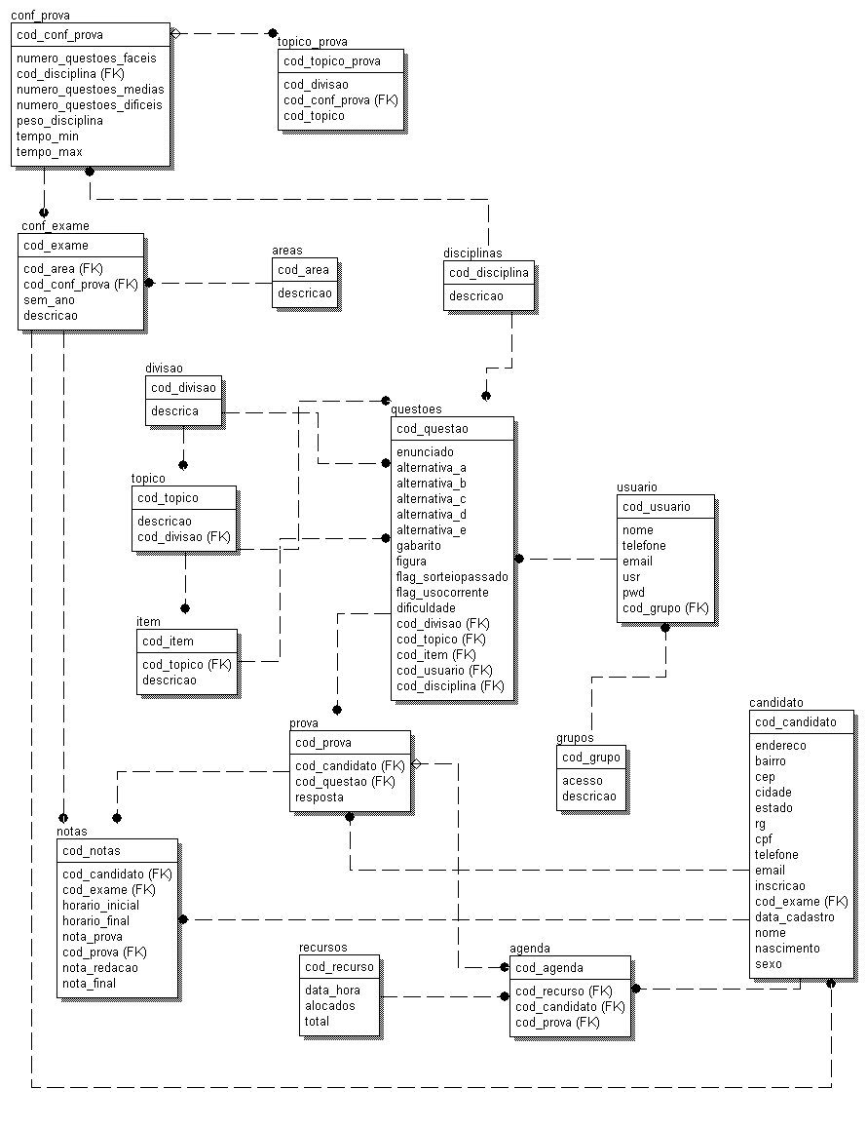

Diagrama Físico
Neste item está o diagrama físico do Banco de Dados do Projeto Processo Seletivo.
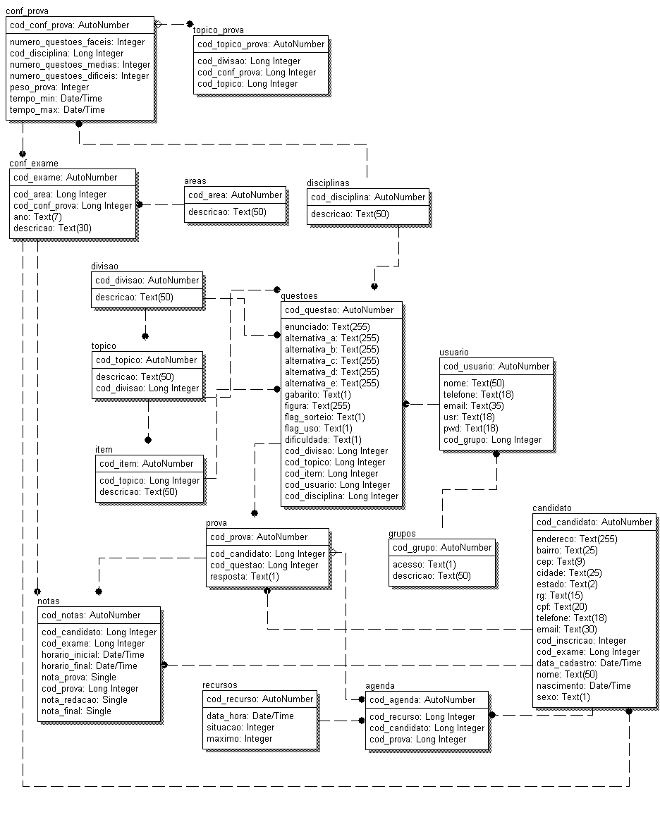

Atas de Reunião do Grupo

Objetivo

O objetivo deste documento é registrar em um histórico todas as decisões, idéias, discussões, conclusões e diretrizes abordadas durante as reuniões do Grupo do Projeto “Processo Seletivo”.

Documentos de Referência

Todos os documentos do projeto são referência para este documento, e todos os documentos referenciam a este.

Ata de Reunião

A seguir estão registrados os atos e decisões tomadas durante as reuniões do grupo.

Data: 15/02/2002

O grupo discutiu conceitos de escopo e classes e definiu as tarefas a serem desenvolvidas para o inicio das atividades. Foi definido que utilizaremos a linguagem DELPHI e que o sistema será constituído de um componente central a ser colocado no servidor e clientes ‘finos’ a serem distribuídos aos computadores que o utilizarem. O desenvolvimento deverá ser realizado com a visão “portabilidade para a WEB” em uma próxima etapa.

Estabelecidas as tarefas básicas:
- Estudar e avaliar o escopo do sistema (regras de criação da prova – modelo de negócios);
- Validar o escopo com o Prof. Elias;
- Análise das classes e diagramas vs. Novo escopo (descrever classes críticas);
- Dividir as funcionalidades em 2 sub-sistemas para divisão do trabalho;
- Definir as normas da documentação;

1ª definição do sistema: Cliente fino + Servidor de aplicações + Servidor BD

Próximos passos:
- Ler e ENTENDER o escopo inicial definido no projeto original;
- Organizar a estrutura de documentação e normas a serem seguidas.

Data: 22/02/2002

Tarefas propostas pelas professoras:
- Caracterizar a divisão dos grupos, definindo limites entre os grupos. (documentar)
- Criar pasta: Toda aula: Gerar ata de reunião com todas as decisões tomadas, dúvidas, divisão de tarefas, relatórios gerados, sistemas divididos*, identificação de líder.
- Papel dos líderes:
  - Planejamento: o que é preciso ser feito para colocar toda a documentação em ordem, incluindo novas funcionalidades e interfaces;
  - Acompanhar e resolver pendências;
  - Acompanhar e definir os limites dos subsistemas e interoperabilidade;
  - Difundir comunicação (alterações) entre os participantes e entre sistemas;
  - Manter consistência do projeto;
- Relatórios a entregar:
  - Revisão da especificação (o que o sistema deve fazer, novas funcionalidades) - Entrega: 07/03/2002

Ata da reunião:

Durante a aula, todo o grupo discutiu o escopo do sistema através de ‘brain-storm’ afim de visualizar de uma forma geral as funcionalidades que deverão existir e auxiliar a divisão de tarefas a serem executadas. As responsabilidades de cada sub-sistema foram atribuídas aos respectivos líderes.

Divisão do Projeto:

Sub-sistema Administrativo:
(Líder Evaldo. Integrantes: Rogério, Mara, Denise)

Escopo do sub-sistema:
- Cadastro de candidatos (inscrição, RG, outras informações, opções de curso da mesma area (até 3), datas escolhidas de provas);
- Cadastro de áreas de cursos (cursos da mesma área são regidos pelos mesmos critérios de avaliação, podendo ao candidato selecionar ate 3 opções na mesma área);
- Cadastro de locais de provas (# computadores, horário disponível, descrição);
- Cadastro de professor;
- Cadastro de supervisor;
- Cadastro de disciplinas;
- Cadastro de cursos;
- Histórico de provas (após a finalização de cada prova, todas questões são gravadas em histórico, associando o candidato, as respostas e data e processo);
- Cadastro de questões (pergunta, respostas, resposta correta e nível dificuldade e tempo de execução);
- Cadastro de senhas;
- Agendamento de provas (conjunto de data/hora e locais de execução);
- Cadastro da prova (tipo de prova, area, # questões, número por disciplina, particionamento da prova, tempo de execução - Dificuldade Fácil | Média | Difícil , disciplinas e pesos);
- Controle de avaliações (relatórios e aprovações). A nota obtida pelo candidato pode ser validada contra os cursos da área selecionada.

Sub-sistema de Elaboração das Provas:
(Líder: Robson. Integrantes: Cláudio, Clóvis, Cícero)

Escopo do sub-sistema:
- Configuração da prova (regras de montagem das provas)
- Criação das provas (mecanismo de geração da prova)
- Controle da realização da prova (A execução da prova está associada com o numero de inscrição vs. Data/hora. Caso o candidato tente efetuar o login fora do horário disponível, será apresentada uma tela com as datas agendadas. Caso o candidato não venha, a pontuação para aquela prova será 0).

Glossário:

Área: Conjunto de cursos que utilizarão uma avaliação em comum
Curso: Descreve o curso e deve pertencer a uma determinada área. Dentro de uma área, o candidato pode selecionar mais de um curso (opções primaria, secundária e terceira).
Avaliação: Conjunto de provas, que podem ser executadas em datas diferentes.
Prova: Teste a ser executado, com “n” disciplinas em uma determinada data.

Próximos passos a serem executados pelos sub-sistemas:

- Consolidar um documento com o escopo completo da solução (objetivo).
- Validar esse documento com as Professoras e com o Prof. Elias.
- Refazer toda a especificação sobre o escopo validado.

Data: 01/03/2002

Tarefas propostas pelas professoras:

- Proposta de Objetivos;
- Planejamento e cronograma: com indicação de marcos para entrega de resultados.

Ata da reunião:

Estavam presentes nesta data todos os integrantes do grupo. Foram feitas as seguintes definições:
- O escopo proposto foi corrigido, aceito e validado pelas professoras e pelo Prof. Elias;
- Foi construído um cronograma geral, para ser seguido pelos subgrupos. As tarefas serão melhor detalhadas de acordo com o andamento da análise, gerando um cronograma mais detalhado para cada subgrupo.
- Fizemos a apresentação de uma das ferramentas que utilizaremos em todo o projeto, o software RATIONAL ROSE.

Correção na Divisão do Projeto:
(anula a do dia 22/02/2002)

Sub-sistema Administrativo:
(Líder Evaldo. Integrantes: Rogério, Mara, Denise)

Escopo do sub-sistema:
- Cadastro de candidatos (inscrição, RG, outras informações, opções de curso da mesma área (até 3), datas de provas);
- Cadastro de áreas de cursos (cursos da mesma área são regidos pelos mesmos critérios de avaliação, podendo ao candidato selecionar até 3 opções na mesma área);
- Cadastro de locais de provas (# computadores, horário disponível, descrição);
- Cadastro de professor;
- Cadastro de supervisor;
- Cadastro de disciplinas;
- Cadastro de cursos;
- Cadastro de questões (pergunta, respostas, resposta correta e nível dificuldade e tempo de execução);
- Cadastro de senhas;
- Agendamento de provas (conjunto de data/hora e locais de execução);
- Cadastro da prova (tipo de prova, área, # questões, número por disciplina, particionamento da prova, nível Fácil | Médio | Difícil , disciplinas e pesos);
- Controle de avaliações (relatórios e aprovações). A nota obtida pelo candidato pode ser validada contra os cursos da área selecionada.

Sub-sistema de Elaboração das Provas:
(Líder: Robson. Integrantes: Cláudio, Clóvis, Cícero)

Escopo do sub-sistema:
- Configuração da prova (regras de montagem das provas);
- Criação das provas (mecanismo de geração da prova);
- Controle da realização da prova (A execução da prova está associada com o numero de inscrição vs. Data/hora. Caso o candidato tente efetuar o login fora do horário disponível, será apresentada uma tela com as datas agendada. Caso o candidato não venha, a pontuação para aquela prova será 0);
- Módulo de correção das provas. (será executada quando o candidato clicar no botão de finalização após a execução da prova);
- Histórico de provas (após a finalização de cada prova, todas questões são gravadas em histórico, associando o candidato, as respostas e data e processo).

Data: 08/03/2002

Tarefas propostas pelas professoras:

- Revisão e re-especificação de:
- Casos de uso
- Diagrama E-R
- Diagrama de classes
- Diagrama de seqüência

Incluindo funcionalidades novas.
Entrega da especificação final: dia 15/03/2002

- Entregar relatório sobre as mudanças que ocorrerão:
- Casos de uso
- E-R
- Diagrama de classes
em decorrência das correções feitas na revisão e da incorporação das novas funcionalidades.

Ata da reunião:

Tomamos as seguintes diretrizes para o projeto:
- Desclassificação do candidato será de acordo com a configuração da prova em questão (nota zero pode desclassificar ou não).
- Decidimos abolir o cadastro de tempo por questão para a configuração da prova conforme havíamos especificado anteriormente (tempo para questão fácil, média e difícil), possibilitando uma simplificação no projeto.

Fizemos a re-estruturação dos casos de uso com base no projeto antigo e nas novas funcionalidades descritas no documento de escopo apresentado e já validado (cujo conteúdo é apresentado no documento ERS.01). Todos os casos foram contemplados e começamos a descrevê-los. O trabalho foi dividido entre os integrantes do grupo.

Os casos de uso a seguir foram especificados nesta data:
- Efetuar a Prova
- Finalizar a Prova
- Cadastrar Disciplina
- Cadastrar Usuário
- Agendar Candidato
- Cadastrar Curso
- Cadastrar Área
- Configurar Avaliação
- Administrar Processo Seletivo
- Cadastrar Locais e horários disponíveis
- Cadastrar Candidato
- Emitir Relatório de Avaliação
- Cadastrar Questões

Data: 15/03/2002

Tarefas propostas pelas professoras:

Entregar na próxima aula a especificação completa do projeto:
- Árvores de telas
- Tabelas de decisão para as funcionalidades
- Diagrama de classes
- E-R do sistema

Ata da reunião:

Começamos a discutir e esboçar o novo diagrama de classes do projeto, com os dois subgrupos reunidos.

Data: 22/03/2002

Tarefas propostas pelas professoras:

Após aula sobre conceitos de modelagem em classes (visão estática e dinâmica), os grupos reuniram-se para continuar a elaboração da especificação completa do projeto.

Ata da reunião:

Os dois subgrupos reuniram-se para discutir e modelar o diagrama de classes do Projeto Processo Seletivo. Junto com a profa. Jussara, o nosso grupo pode compreender melhor conceitos como agregação, dependência e acoplamento.
O diagrama de classes foi atualizado, e conforme solicitação da profa. Jussara, o grupo se reunirá posteriormente para documentar a descrição dos casos de uso (a entrega desse documento será dia 27/03/2002).

Data: 25/03/2002 (extraordinária)

Ata da reunião:

Os casos de uso elaborados por cada integrante do grupo foram revisados e documentados. O próximo passo é finalizar o esboço do diagrama de classes, nos proporcionando subsídios para elaborar os outros diagramas e finalmente dividir as tarefas entre os dois subgrupos para que eles possam “caminhar” de forma independente, porém bem relacionada.

Data: 05/04/2002

Ata da reunião:

Continuamos a esboçar o diagrama de classes geral do projeto, com os dois subgrupos reunidos, validando as informações com as professoras. Além disso, discutimos e validamos o modelos de arquitetura que utilizaremos na nossa solução, baseado em DCOM, e fizemos os esboços das primeiras telas.

Próximos passos a serem executados pelos sub-sistemas:

- Começar a elaboração do diagrama E-R do Banco de Dados.

Data: 12/04/2002

Ata da reunião:

Discutimos e começamos a desenhar o diagrama E-R do banco de dados, discutindo funcionalidades e o relacionamento das tabelas na solução como um todo. Os dois subgrupos estiveram reunidos.
Foi criado um site FTP para que o grupo possa acessar os arquivos do Projeto do Processo Seletivo, maiores informações sobre o login nesse site podem ser fornecidas por Robson S. Martins - robsonsmar@ig.com.br

Data: 26/04/2002

Ata da reunião:

Segundo as professoras, o documento de descrição de casos de uso estava seguindo um padrão não aceitável para o projeto. Foi proposto que todo o documento fosse refeito, inclusive o glossário (termos utilizados).
Ficou sob a responsabilidade do Cícero de coordenar os integrantes para que cada um pudesse reescrever um caso de uso. A revisão do documento gerado ficou sob responsabilidade do Robson.

Data: 03/05/2002

Ata da reunião:

Após a geração do novo documento contendo os casos de uso, o grupo passou a revisar o diagrama E-R do Banco de Dados, que foi finalizado, e ficou sob responsabilidade do Cícero passar esse diagrama para o ERWin e distribuí-lo entre os componentes da equipe.
Após isso, falamos sobre o diagrama de classes, e distribuímos tarefas para cada integrante da equipe. Cada um ficou responsável por desenhar as telas e fazer as classes correspondentes para cada parte do sistema.
A atualização do documento de atas de reunião ficou sob responsabilidade do Robson e a digitalização e distribuição dos rascunhos elaborados em aula ficou sob responsabilidade do Rogerio.

Decisões tomadas:

- O início da prova só se dará quando um fiscal habilitar o sistema para isso.
- A classificação/desclassificação do candidato que zerar uma disciplina não será dada pelo sistema, os relatórios correspondentes à classificação deverão conter essa opção (“mostrar candidatos com nota zero em uma ou mais disciplinas”).

Data: 04/05/2002 (Extraordinária)

Ata da reunião:

Os componentes da equipe reuniram-se da maneira que puderam, e foram feitas as telas e esboçadas as classes para validação futura pelo grupo.

Questões levantadas / Decisões tomadas:

Durante a execução da tarefa proposta, algumas questões foram levantadas, e decisões foram tomadas:

- Decisão: Se o candidato faltou em uma das provas, o seguinte processo tem que ser feito: (pois para questão de documentação deve existir uma prova elaborada para o candidato, mesmo que ela esteja em branco, com nota zero, porque o candidato faltou no dia)
  - Se ele faltou em prova que não é a última, na última prova devem ser geradas todas as provas correspondentes aos dias que o candidato não compareceu. Elas devem ser criadas sem respostas, corrigidas e armazenadas imediatamente (resultando em nota zero nessas provas).
  - Se ele faltou na última prova, deve existir uma opção no módulo administrativo “criar provas faltantes”, para que essas provas possam ser geradas sem respostas, corrigidas e armazenadas (provas com nota zero). Isso deve acontecer para todos os candidatos que estão nessa condição.
- Questão: O fiscal deve liberar a prova na sua sala, ou em todas (lembrando que outras salas podem ocorrer atrasos imprevistos)?
- Questão: Onde estará rodando o objeto (derivado de classe) que guarda a informação global de tempo decorrido de prova? Será no servidor? Todos têm que estar sincronizados com esse tempo.

Data: 10/05/2002

Decisões tomadas:

O grupo decidiu optar por não utilizar o fiscal para dar início à prova. A prova iniciará quando o candidato efetuar login, escolher a prova a ser efetuada e a prova for montada pelo sistema de geração de provas. Nesse momento é iniciado o contador de tempo de prova independente para cada candidato.

Ata da reunião:

Os componentes das duas sub-equipes reuniram-se juntamente com a professora Jussara para fazer a validação dos casos de uso.
Nesta ocasião, diversos pontos foram levantados pela professora para que fossem corrigidos no documento.
Dividimos, então, os casos de uso para que cada integrante possa refazê-los segundo os padrões sugeridos pela professora.
Além disso, pudemos traçar um esboço das classes (um mini-diagrama de seqüência) para visualizar o funcionamento do sistema. Também validamos as telas que foram construídas pelos integrantes do grupo.
As professoras determinaram a data 24/05/2002 como sendo a entrega e apresentação da documentação do Sistema.

Próximos passos a serem executados pelos sub-sistemas:

- Finalizar o diagrama E-R para o Banco de Dados;
- Finalizar o diagrama de Classes;
- Refazer os casos de uso e finalizar o documento;
- Revisar toda a documentação para validar as informações;
- Preparar a apresentação do Sistema para o dia 24/05/2002.

Data: 13/05/2002 (Extraordinária)

Ata da reunião:

Após a revalidação do Modelo de Banco de Dados e do diagrama de classes feita por Evaldo (subsistema Administrativo), foi feita uma reunião com o Robson (subsistema Elaboração de Provas) para discutir alguns comentários feitos e esclarecer alguns pontos na arquitetura do Sistema.
Pudemos então, revisar o DER para corresponder à realidade do sistema e validar suas informações com a documentação original do projeto (ano 2001). Após esse ponto, o diagrama foi finalizado em ErWin, precisando somente ser incluído na documentação do projeto.
No caso das classes, falta somente fechar o diagrama e validar suas informações com as professoras.

Data: 17/05/2002

Ata da reunião:

O grupo foi dividido em pequenas equipes: Clóvis, Denise e Cícero refizeram os casos de uso conforme a sugestão das professoras; Evaldo, Rogerio e Mara fizeram o diagrama de seqüência. Além disso, foi elaborada a apresentação do projeto por: Evaldo, Denise e Cláudio.

Data: 23/05/2002 (extraordinária)

Ata da reunião:

O grupo se reuniu para acertar os detalhes da apresentação do projeto que será realizada no dia 24/05/2002. A revisão de toda documentação, revalidando todas as informações do projeto ficou sob responsabilidade do Robson. O Evaldo ficou com a tarefa de melhorar a apresentação de slides e de enviar os documentos que foram atualizados no dia 17/05/2002 para todos os integrantes.

Itens que precisam ser verificados:

O Diagrama E-R revisado no dia 13/05/2002 precisa constar na apresentação e na documentação do sistema. Uma tabela chamada “agenda” conflita com outra chamada “recurso_candidato” no diagrama antigo. Verificar se o novo já corrige este problema.
Imprimir toda a documentação para ser entregue às professoras.

